Prof. Paolo Lorenzi,
ispettore presso l’Intendenza Scolastica italiana:

„I risultati dei quindicenni in matematica e scienze” (sintesi)

Le competenze matematiche e scientifiche dei quindicenni in Alto Adige

Le definizioni di competenza matematica, “literacy matematica”, ambito principale nell'indagine PISA 2003 e di competenza scientifica, “literacy scientifica”, ambito principale in PISA 2006, sono illustrate, nella relazione, con alcuni esempi che rendono chiaro il grado di padronanza in termini di abilità e conoscenze da parte degli studenti. I risultati raggiunti dagli studenti altoatesini nel panorama internazionale e nazionale vengono approfonditi sia in termini di percentuale di padronanza dei singoli livelli di competenza sia, in ottica diacronica, confrontandoli con quelli ottenuti nelle indagini precedenti.

I ragazzi altoatesini si attestano con risultati superiori alla media OCSE anche se si registra una flessione rispetto alla precedente indagine.

Matematica

Scienze

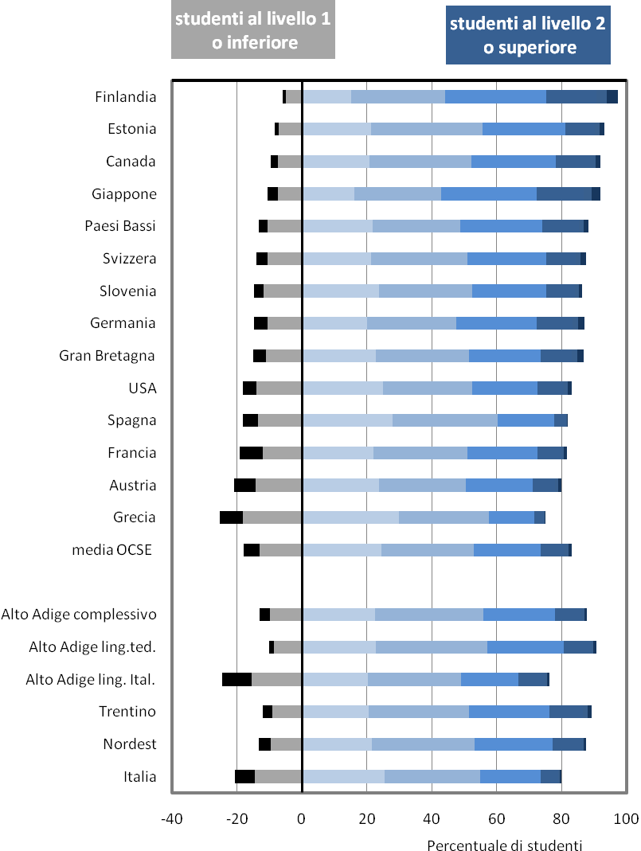
sotto il livello 1
livello 1
livello 2
livello 3
livello 4
livello 5
livello 6

Fonte: OECD PISA 2009 results, Vol. I-V, Paris: OECD e elaborazione del nucleo di valutazione dell’Alto Adige (Franz Hilpold, Bernhard Hölzl)

